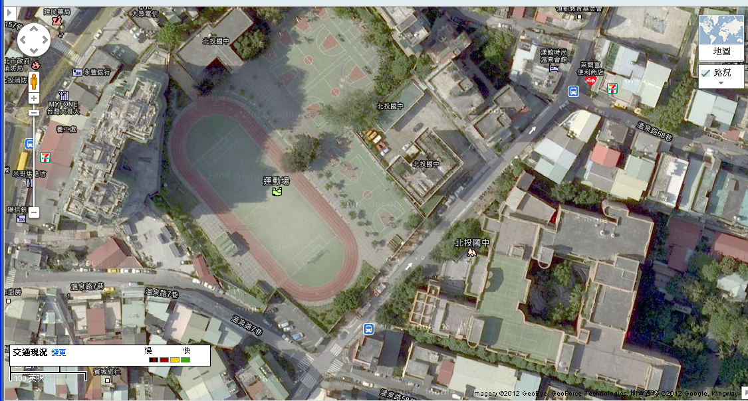
科學大樓
A棟
B棟
C棟
D棟
E棟
F棟

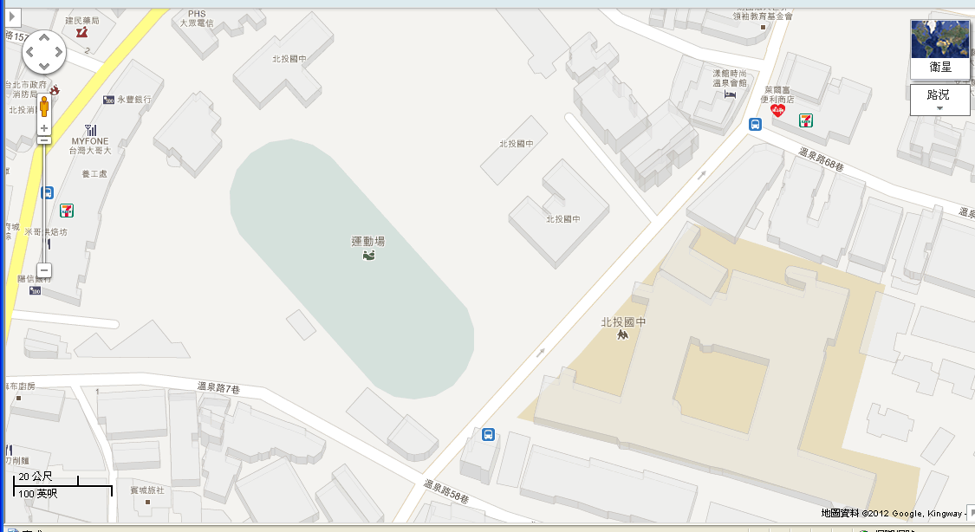
A棟
B棟
C棟
D棟
E棟
F棟
科學大樓

